发表论文（纸质刊物扫描）
一、以下粘贴论文所在刊物在新闻出版机构查询结果截图
网址：（https://www.nppa.gov.cn/data/bzqk/202308/t20230821_759823.html）
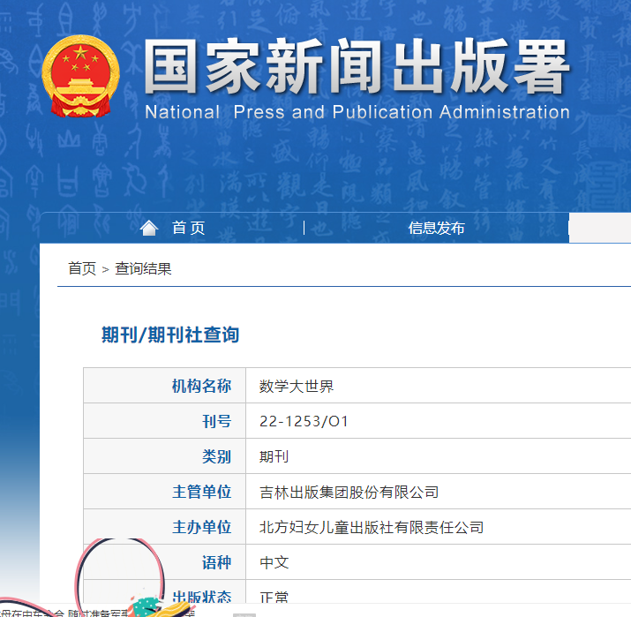

二、以下粘贴刊物含刊号的页面（若是报纸则粘贴刊物名和期数）（每图占一页）
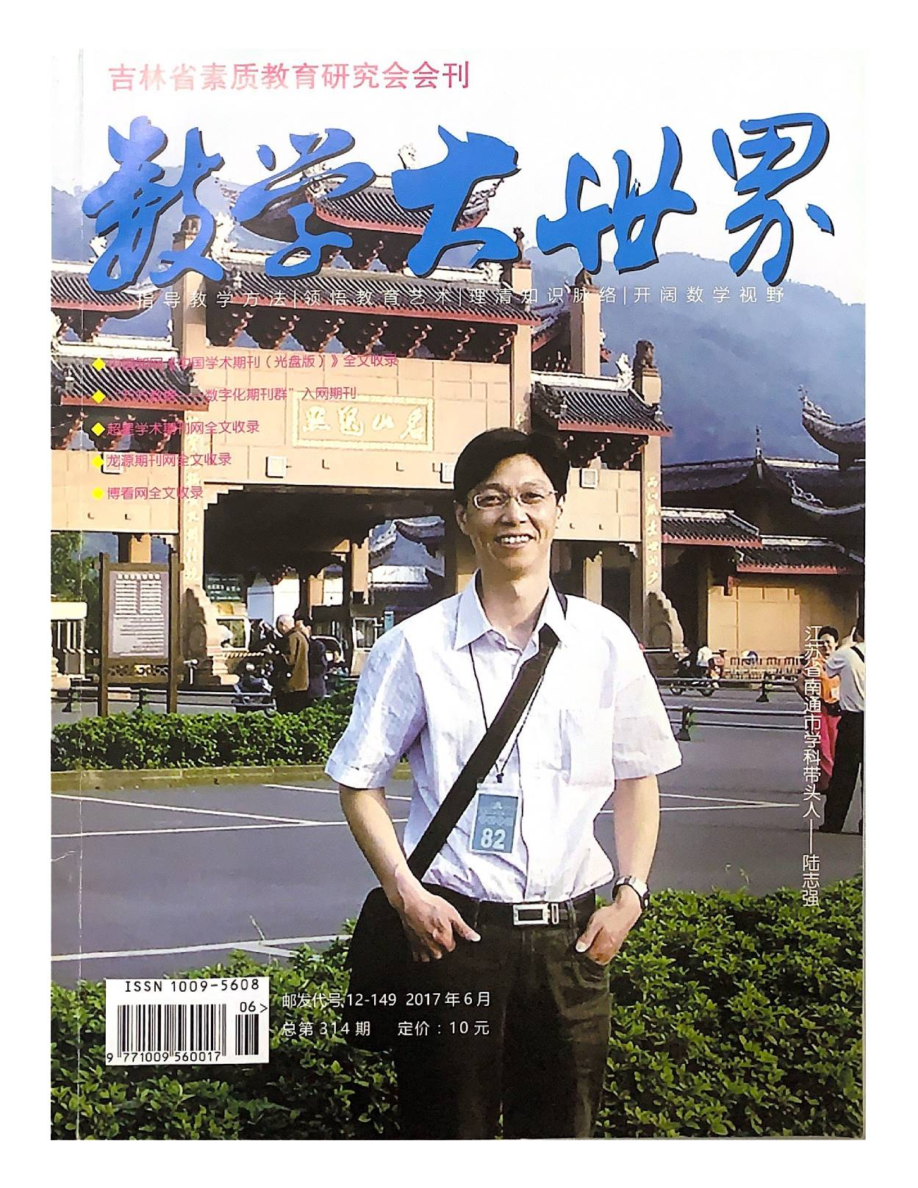

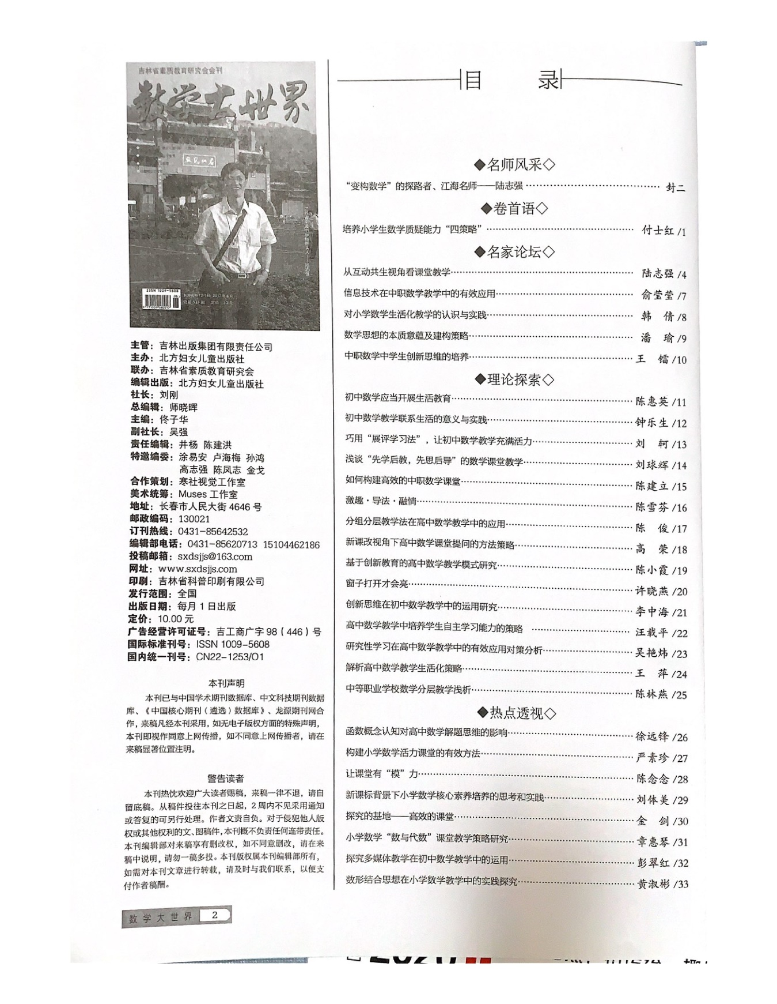

- 以下粘贴论文所在目录页（每图占一页，红线划出作者）

- 以下粘贴论文图片（每图占一页）
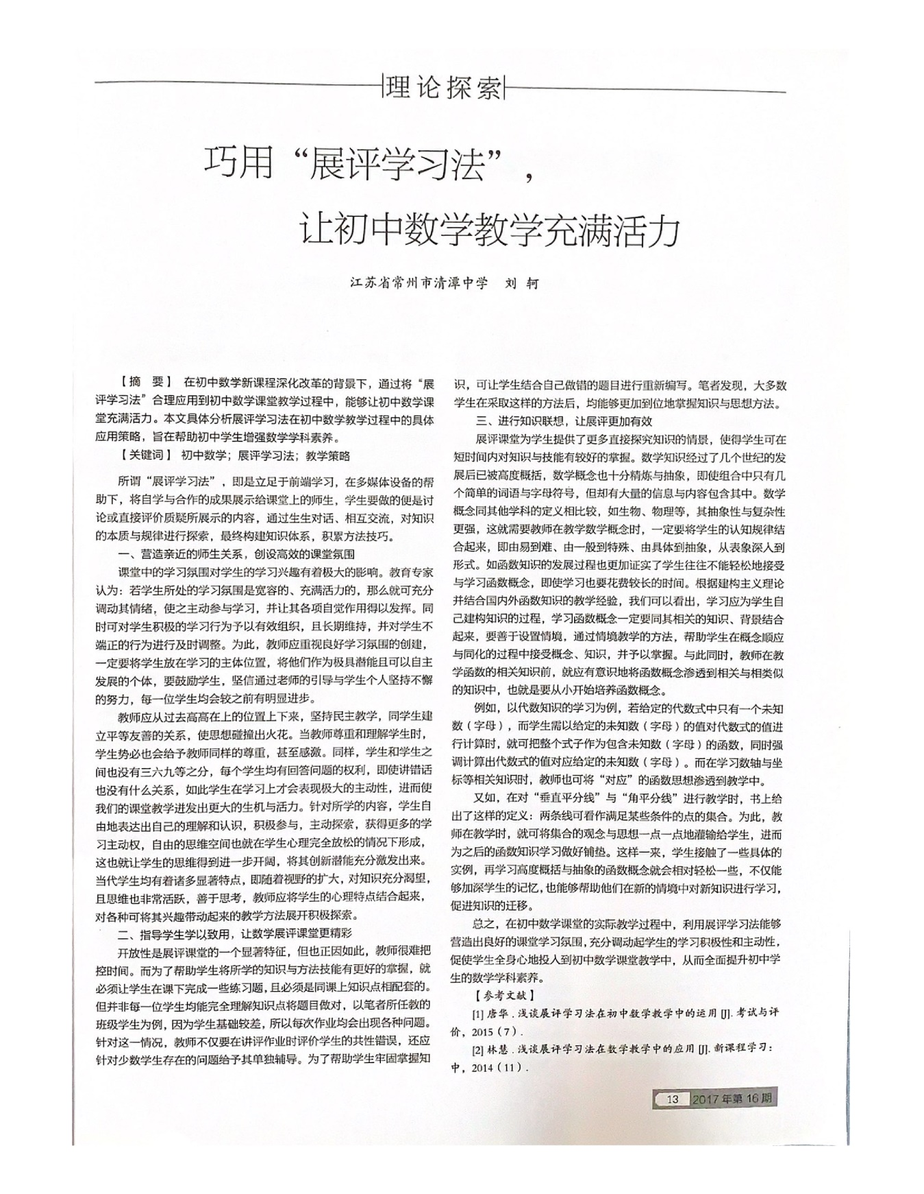

- 以下粘贴论文电子稿

巧用“展评学习法”，让初中数学教学充满活力
江苏省常州市清潭中学 刘轲 213000
摘要：在初中数学新课程深化改革的背景下，通过将“展评学习法”合理应用到初中数学课堂教学过程中，能够让初中数学课堂充满活力。本文具体分析展评学习法在初中数学教学过程中的具体应用策略，旨在帮助初中学生增强数学学科素养。
关键词：初中数学；展评学习法；教学策略
所谓“展评学习法”，即是立足于前端学习，在多媒体设备的帮助下，将自学与合作的成果展示给课堂上的师生，学生要做的便是讨论或直接评价质疑所展示的内容，通过生生对话、相互交流，对知识的本质与规律进行探索，最终构建知识体系，积累方法技巧。
一、营造亲近的师生关系，创设高效的课堂氛围
课堂中的学习氛围对学生的学习兴趣有着极大的影响。教育专家认为：若学生所处的学习氛围是宽容的、充满活力的，那么就可充分调动其情绪，使之主动参与学习，并让其各项自觉作用得以发挥。同时可对学生积极的学习行为予以有效组织，且长期维持，并对学生不端正的行为进行及时调整。为此，教师应重视良好学习氛围的创建，一定要将学生放在学习的主体位置，将他们作为极具潜能且可以自主发展的个体，要鼓励学生，坚信通过老师的引导与学生个人坚持不懈的努力，每一位学生均会较之前有明显进步。
教师应从过去高高在上的位置上下来，坚持民主教学，同学生建立平等友善的关系，使思想碰撞出火花。当教师尊重和理解学生时，学生势必也会给予教师同样的尊重，甚至感激。同样，学生和学生之间也没有三六九等之分，每个学生均有回答问题的权利，即使讲错话也没有什么关系。如此学生在学习上才会表现极大的主动性，进而使我们的课堂教学爆发出更大的生机与活力。针对所学的内容，学生自由的表达出对其的理解和认识，积极参与，主动探索，获得更多的学习主动权，自由的思维空间也就在学生心理完全放松的情况下形成，这也就让学生的思维得到进一步开阔，将其创新潜能充分激发出来。当代学生均有着诸多显著特点，即随着视野的扩大，对知识充分渴望，且思维也非常活跃，善于思考。教师应将学生的心理特点结合起来，对各种可将其兴趣带动起来的教学方法展开积极探索。
二、指导学生学以致用，让数学展评课堂更精彩
开放性是展评课堂的一个显著特征，但也是如此，因而就很难把控时间，而为了帮助学生将所学的知识与方法技能有一更好的掌握，就必须让学生在课下完成一些练习题，但其必须是同课上知识点相配套的。但并非每一位学生均能完全理解知识点，将题目做对，以笔者所任教的班级学生为例，因为学生基础较差，所以每次作业均会出出现各种问题。针对这一情况，教师不仅要在讲评作业时，评价学生的共性错误，还应针对少数学生存在的问题给予其单独辅导。为了帮助学生牢固掌握知识，可让学生结合自己做错的题目进行重新编写。笔者发现，大多数学生在采取这样的方法后，均能够更加到位的掌握知识与思想方法。
三、进行知识联想，让展评更加有效
展评课堂为学生提供了更多了直接探究知识的情景，使得学生可在短时间内对知识与技能有一较好的掌握。但数学知识经过了几个世纪的发展后，已被高度概括，数学概念也十分精炼与抽象，即使组合中只有中介个简单的词语与字母符号，但却又有大量的信息与内容包含其中。数学概念同其它学科的定义相比较，如生物、物理等，其抽象性与复杂性更强，而这就需要教师在教学函数概念时，一定要将学生的认知规律结合起来，即由简到难、由一般到特殊、由具体到抽象，从表象深入到形式。函数知识的发展过程也更加证实了学生往往不能轻松的接受与学习函数概念，即使学习也要花费较长的时间。按照建构主义的理论，并结合国内外函数知识的教学经验，我们可以看出，学习应为学生自己建构知识的过程，学习函数概念一定要同其相关的知识、背景结合起来，要善于设置情境，通过情境教学的方法，帮助学生在概念顺应与同化的过程中接受概念、知识，并予以掌握。与此同时，教师在教学函数相关知识前，就应有意识的将函数概念渗透到相关与相类似的知识中，也就是要从小开始培养函数概念。
例如，以代数知识的学习为例，若给定的代数式中只有一个未知数（字母），而学生需以给定的未知数（字母）的值对代数式的值进行计算时，就可把整个式子作为包含未知数（字母）的函数，同时强调计算出代数式的值对应给定的未知数（字母）。而在学习数轴与坐标等相关知识时，教师也可将“对应”的函数思想渗透到教学中。
又如，在对“垂直平分线”与“角平分线”时，书上给出了这样的定义：两条线可看做是满足某些条件的点的集合。为此教师在教学时，就可将集合的观念与思想一点一点的灌输给学生，进而为之后的函数知识学习做好铺垫。这样一来，学生接触了一些具体的实例，再学习高度概括与抽象的函数概念就会相对轻松一些，不仅能够加深学生的记忆，也能够帮助他们在新的情境中对新知识进行学习，促进知识的迁移。
总之，在初中数学课堂的实际教学过程中，通过利用展评学习法，能够营造出良好的课堂学习氛围，充分调动起学生的学习积极性和主动性，促使学生全身心投入到初中数学课堂教学中，从而全面提升初中学生的数学学科素养。

参考文献：
[1] 唐华. 浅谈展评学习法在初中数学教学中的运用[J]. 考试与评价, 2015(7).
[2] 林慧. 浅谈展评学习法在数学教学中的应用[J]. 新课程学习:中, 2014(11).

